Технологическая карта урока математики в 8 классе
Учитель: Вывлокина Ирина Ивановна, учитель математики.
Тема урока: Теорема Пифагора.
Цель урока: организовать деятельность обучающихся по овладению новых знаний и способов действий по применению теоремы Пифагора при решении практических задач.
Планируемые результаты:
Предметные: установить закономерность между гипотенузой и катетами, вывести теорему Пифагора, выражающую эту зависимость. Научиться применять теорему Пифагора при решении задач.
Метапредметные:
Регулятивные: планировать свою деятельность в соответствии с поставленной задачей.
Коммуникативные: способствовать формированию учебного сотрудничества, умение выражать свои мысли, оценивать качество своей и общей учебной деятельности.
Познавательные: умеют строить логические цепочки рассуждений, осознанно и произвольно строить речевое высказывание; проводить сравнение по заданным критериям, осуществлять анализ объектов; преобразовывать информацию из одной формы в другую.
Личностные: формирование и развитие творческих способностей через активные формы деятельности.
Тип урока: урок открытия новых знаний.
Методы обучения:
Основные понятия: прямоугольный треугольник, катет, гипотенуза, Теорема Пифагора.
Оборудование: раздаточный материал, презентация, доска.
Краткая аннотация: В процессе урока педагог совместно с детьми формулируют тему урока, ставят цель и в процессе взаимодействия работают по ее достижению. В результате такой деятельности формируются новые знания, работая с текстом учебника. На этом уроке они изучат теорему Пифагора. Закрепят навыки работы с текстом задачи, применяя новую теорему.
Ход урока
Этапы | Деятельность учителя | Деятельность учащихся | Формируемые УУД
- Мотивация к учебной деятельности.  Цель: создать условия для возникновения познавательного интереса, включение учащихся в учебную деятельность. | Мотивация. Учитель приветствует учащихся, начинает урок с эпиграфа, настраивает их на работу.  -Здравствуйте, ребята! Урок хотела бы начать с эпиграфа «Чему бы ты не учился, ты учишься для себя?». Как вы понимаете это высказывание? | Обучающиеся высказывают свое мнение. | Личностные: осознаёт смысл учения и понимает личную ответственность за будущий результат  Регулятивные: учится составлять план действий;  понимает, что уже освоено и чему предстоит научиться.  Коммуникативные: учится высказывать свое мнение  Познавательные: учится структурировать найденную информацию в нужной форме
- Выявление места и причин затруднения.  Цель: формирование умений анализа, мотивация учащихся на дальнейшую деятельность. | Учитель задает вопросы по ранее изученному материалу.  • Что такое прямоугольный треугольник?  • Как называются стороны прямоугольного треугольника?  • Формула площади прямоугольного треугольника?  • Формула площади прямоугольника?  • Формула площади квадрата?  • Чему равна площадь фигуры, составленной из нескольких фигур?  Учитель ставит проблемную задачу  На улице прекрасная погода. Дует теплый ветер, светит яркое солнышко. Никита сегодня долго читал книгу и решил прогуляться. Выйдя на улицу, он подумал, в какую сторону ему пойти. Мальчик прошел от дома по направлению на восток 800 м., посетил друга Сергея, затем повернул на север и прошел ещё 600 м., проведал бабушку. На каком расстоянии (в метрах) от дома оказался мальчик?  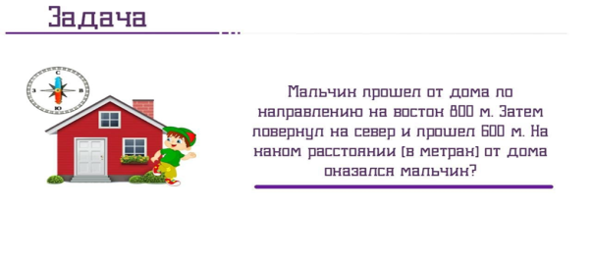  Итак, в чём дело? Что-то не получается?  В каком месте возникло затруднение?  Почему возникло затруднение.  Да, верно, мы не можем найти гипотенузу.  Организует выявление места затруднения.  Смотрите, той информацией, которой мы обладаем недостаточно, чтобы решить задачу  Значит перед нами встаёт цель. Какая? | Обучающиеся отвечают  Слайд 6.  Обучающиеся выполняют чертеж, предлагают свои версии.  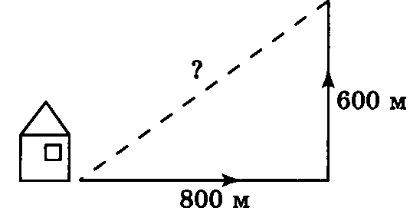  Выявляют место затруднения.  Проговаривают причину.  -ответы учащихся: научиться находить стороны прямоугольного треугольника | Коммуникативные: уметь формулировать и аргументировать своё мнение, допускать возможность существования у людей различных точек зрения  Познавательные: уметь извлекать необходимую информацию из текста, анализировать факты и явления, работать по алгоритму
- Построения проекта выхода из затруднения.  Цель: спланировать действия для открытия нового знания. | Каждой группе перед уроком был выдан раздаточный материал.  Я предлагаю вам следующую практическую работу: у вас на листах изображен прямоугольный треугольник.  Задание. Постройте на сторонах прямоугольника квадраты и найдите их площадь, зная, что катеты равны 3;4, а гипотенуза 5.  Зависимость, которую мы с вами установили, в геометрии называют теоремой Пифагора.  Как вы думаете, какая сегодня тема урока?  Какие цели мы сегодня ставим перед собой?  Теорема Пифагора выражает зависимость между гипотенузой и катетами прямоугольного треугольника. | 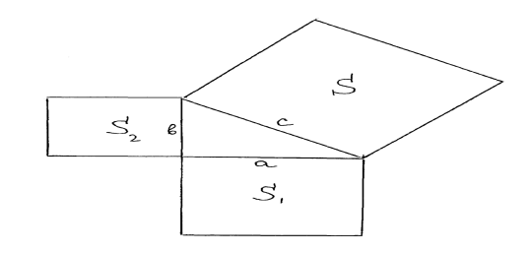  Выполняют задание  3² ⁺ 4² ⁼ 5²  ²⁵⁼²⁵  Делают выводы. Когда возвели в квадрат стороны и сложили, получилось число, равное гипотенузе в квадрате.  Обучающиеся в тетрадях записывают число и тему урока. | Регулятивные: уметь проговаривать последовательность действий на уроке, проявлять познавательную инициативу в учебном сотрудничестве.
- Реализация построенного проекта.  Цель: достижение цели в соответствии с выстроенным проектом, коррекция своей деятельности. | 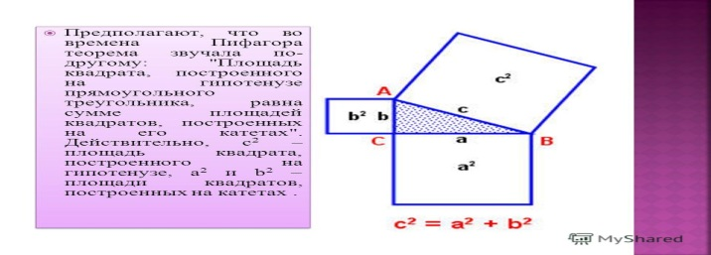  Учитель даёт определение теоремы Пифагора. Квадрат гипотенузы=сумме квадратов катетов.  Давайте попробуем сформулировать алгоритм использования теоремы Пифагора. | Учащиеся применяют теорему Пифагора к трем сторонам. Записывают формулы.  с² ⁼ а² ⁺ в²  а² ⁼ с² ⁻ в²  в² ⁼ с² ⁻ а²  Рассмотреть прямоугольный треугольник;  • Выяснить, что нужно найти, и что нам для этого дано;  • Применить нужную формулу. | Регулятивные: учатся составлять план действий; осознают то, что уже освоено, и что еще подлежит усвоению  Познавательные: учатся составлять устные высказывания; устанавливать причинно-следственные связи.  Коммуникативные: решают учебные проблемы, возникающие в ходе фронтальной работы
 | Учитель возвращает к проблемной ситуации, которая была поставлена вначале урока по задаче. | Ученики выполняют ее решение по предложенному алгоритму.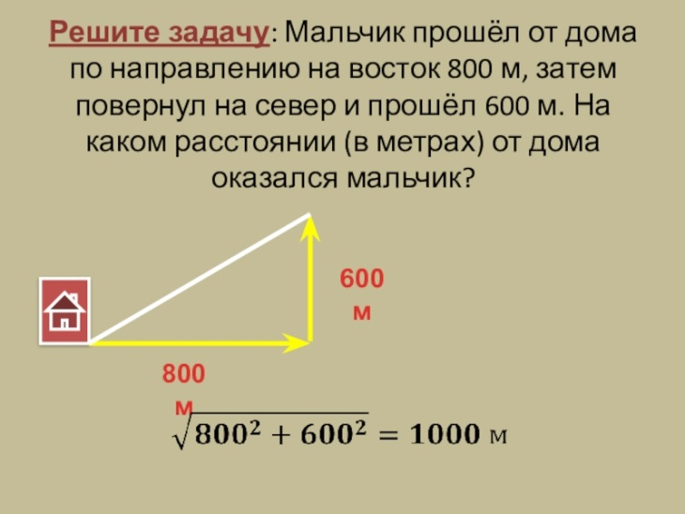
Физкультминутка | • Поднимаем руки  • роняем руки,  • трясем кистями,  • стряхиваем воду с пальцев,  • поднимаем и опускаем плечи,  • твердые и мягкие руки,  • мельница.
- Первичное закрепление в речи.  Цель: проверить усвоенный способ действия при решении типовых задач. | Давайте закрепим полученную информацию на практике, решим задачу:  Пожарную лестницу приставили к окну, расположенному на высоте 15 м  от земли. Нижний конец лестницы отстоит от стены на 8 м. Какова длина лестницы? Ответ дайте в метрах.  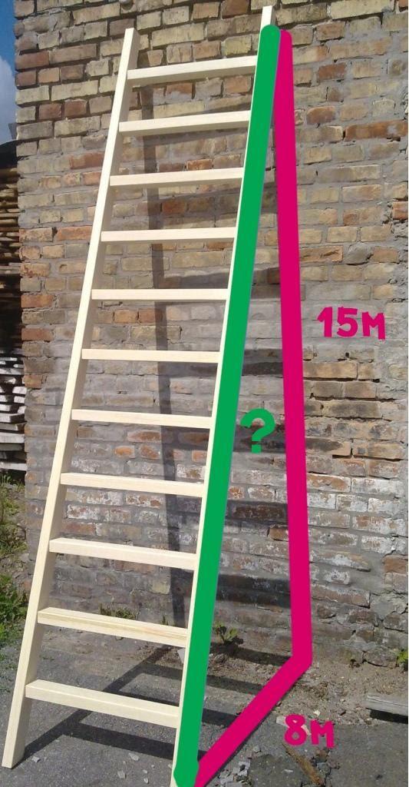 | Парная работа учащихся  Каждая пара представляет решение задачи. | Регулятивные: уметь составлять план действий для достижения учебной цели.  Личностные: уметь осуществлять самооценку на основе критерия успешности учебной деятельности
- Самостоятельная работа с самопроверкой.  Цель: совершенствование умений применения полученных знаний при решении типовых задач. | Продолжаем выполнять работу в парах. Решите самостоятельно историческую задачу индийского математика Бхаскары.  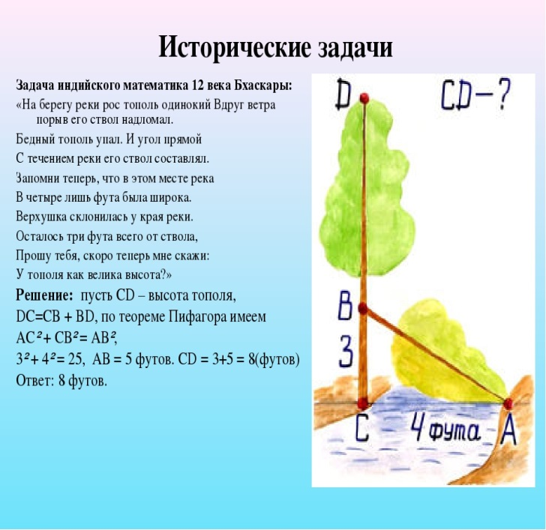 | Парная работа учащихся  Каждая пара представляет решение задачи. | Познавательные: уметь самостоятельно строить познавательную цель  Личностные: уметь осуществлять самооценку на основе критерия успешности учебной деятельности
- Включение в систему знаний и повторение.  Цель: включение новых знаний в систему ранее изученных, обобщение и систематизация. | Как вы думаете, где и как в жизни можно применить Теорему Пифагора?  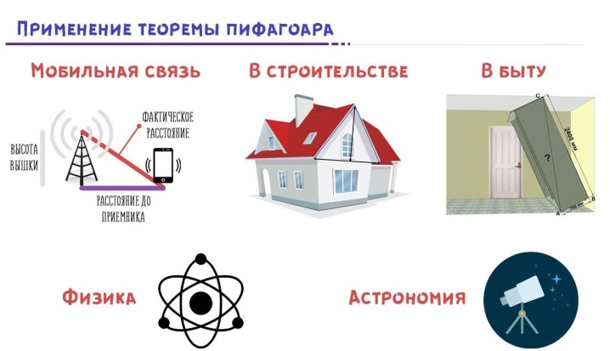  - Вспомним, какую цель мы с вами ставили?  - Достигли цели? | Ответы обучающихся:  при решении задач по физике, алгебре и, конечно, геометрии. На практике она в основном применяется  • В строительстве  • В области мобильной связи  • В быту  • В физике и астрономии  Учащиеся формулируют предложения , высказывают свое мнение о проведении урока. | Познавательные: умение использовать приобретенные знания и умения в практической деятельности.  Регулятивные: уметь оценивать правильность выполнения действий на уроке, умение оценивать свои действия, исправлять ошибки  Коммуникативные: умение адекватно использовать языковые средства для выражения своих мыслей, уметь слушать и понимать речь других
- Рефлексия учебной деятельности.  Цель: формирование способности подводить итоги урока, осуществлять оценку своих действий. | Организует рефлексию и самооценку учениками собственной учебной деятельности.  Продолжите фразы  «Сегодня на уроке я повторил…»  «Сегодня на уроке я узнал…»  «Сегодня на уроке я научился…» | Делают самооценку. | Рефлексия способов и условий действия, контроль и оценка процесса и результатов деятельности
- Домашнее задание | П.2.3., №275, №280 (а). | .

Приложение
Ф.И.О.______________________________________________
Задача
1.На улице прекрасная погода. Дует теплый ветер, светит яркое солнышко. Никита сегодня долго читал книгу и решил прогуляться. Выйдя на улицу, он подумал, в какую сторону ему пойти. Мальчик прошел от дома по направлению на восток 800 м., посетил друга Сергея, затем повернул на север и прошел ещё 600 м., проведал бабушку. На каком расстоянии (в метрах) от дома оказался мальчик?
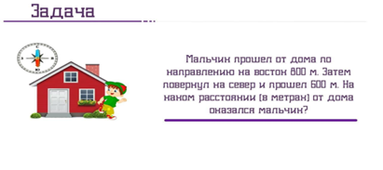
Выполни чертёж

2. Практическая работа: у вас на листах изображен прямоугольный треугольник.
Задание. Постройте на сторонах прямоугольника квадраты и найдите их площадь, зная, что катеты равны 3;4, а гипотенуза 5.

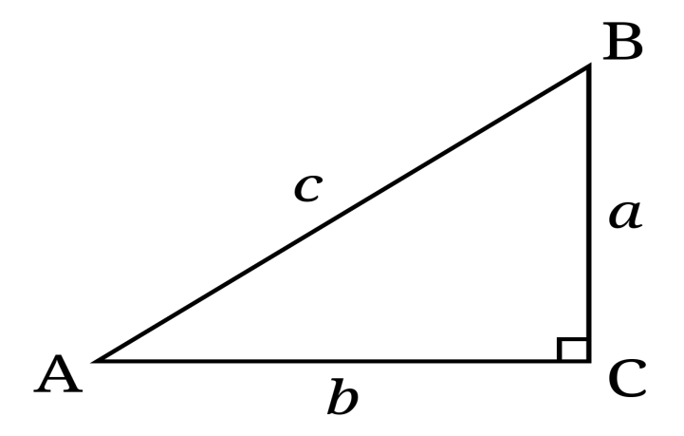

Решение_______________________________________________________________________________________________________________________________________________________________________________________________________________________________________________________________________________________________________________________________________________________________________________________________________________________________

